注意事项：1、在升级过程中不能对E8-C设备进行断电或重启操作！！
2、确认升级前的版本是SPC100
一华为E8-C设备SPC100升级到SPC101详细指导：
1、电脑配置本机IP地址配置：
IP地址：192.168.1.10
子网掩码：255.255.255.0
2、在打开IE页面，输入192.168.1.1,进入登录页面：
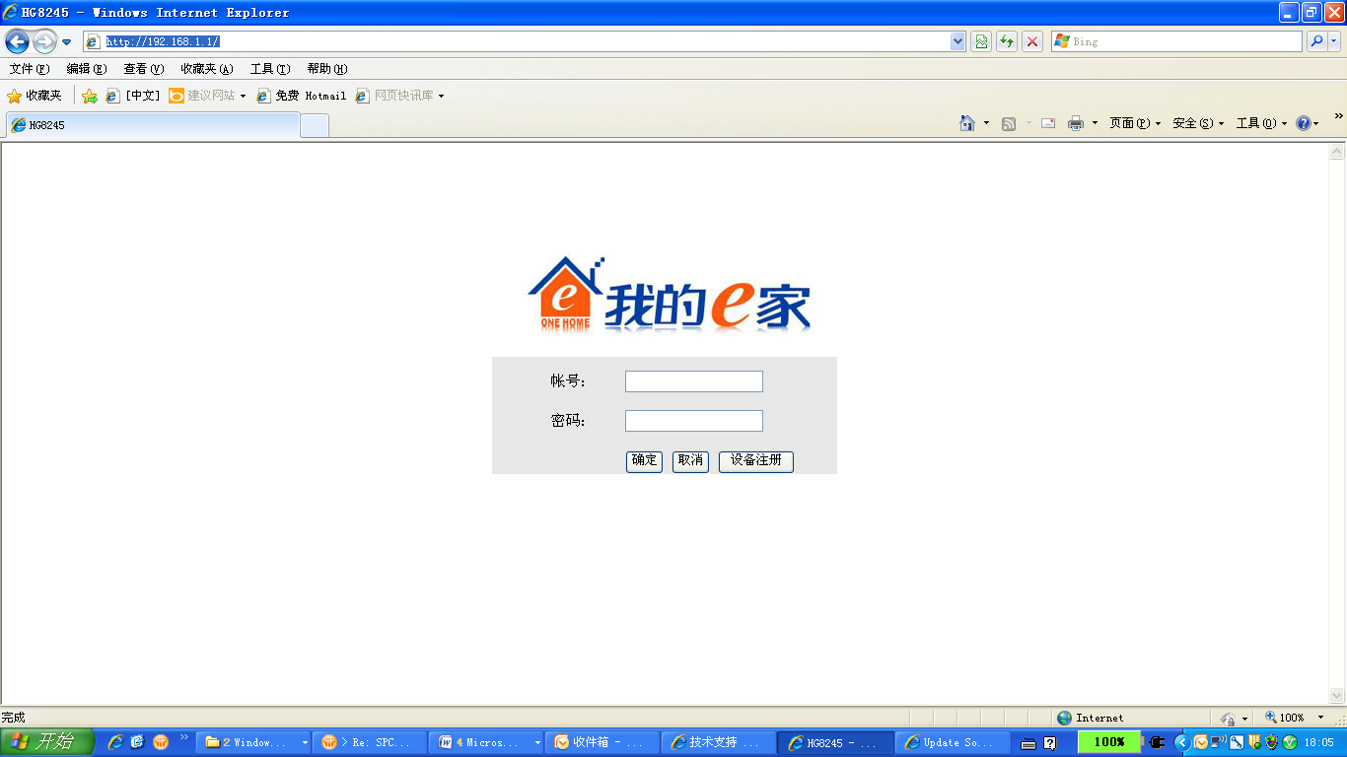

3、账号输入telecomadmin
密码nE7jA%5m
进入页面，可以看到版本：
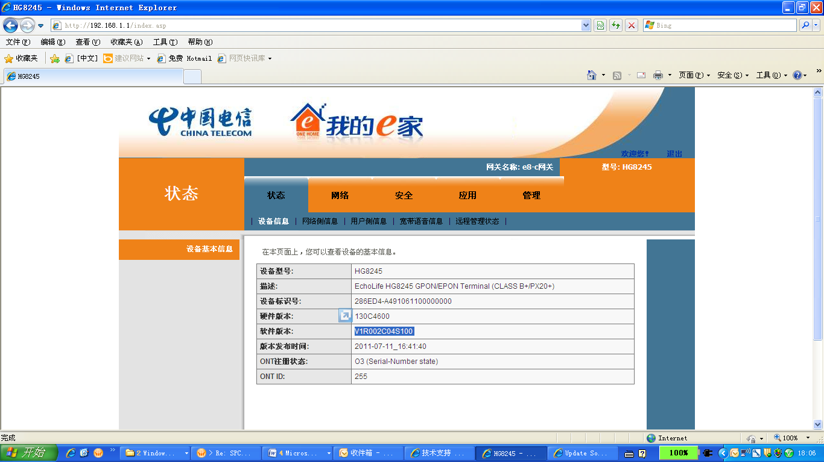
4、不要关闭该页面，重新打开一个IE页面，地址栏输入：
http://192.168.1.1/html/management/firmware.asp
进入升级加载页面：
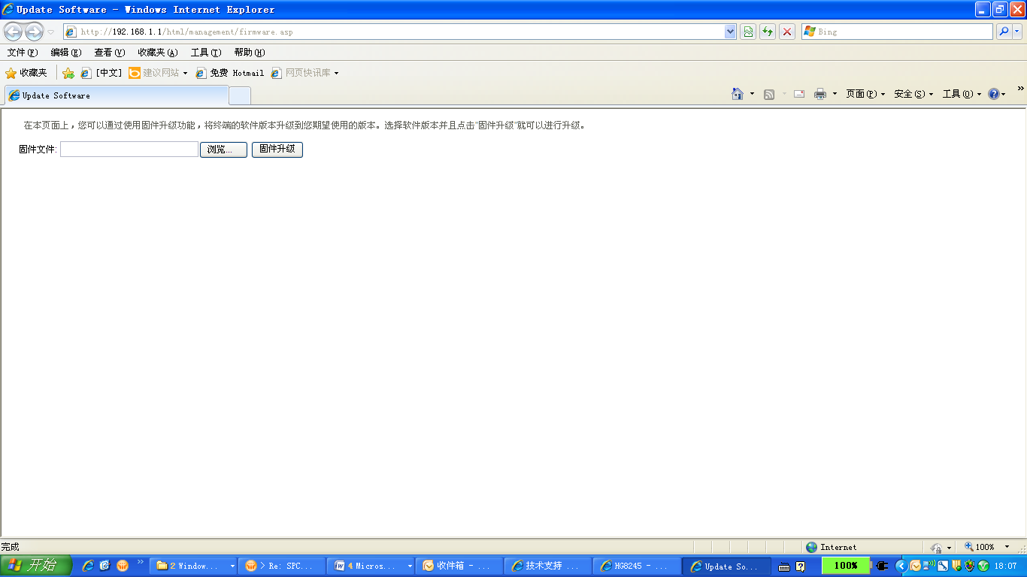

5、将升级文件放到指定路径下（建议不要包含中文），点击“浏览”选择解压后的升级BIN程序，点击固件升级完成升级；
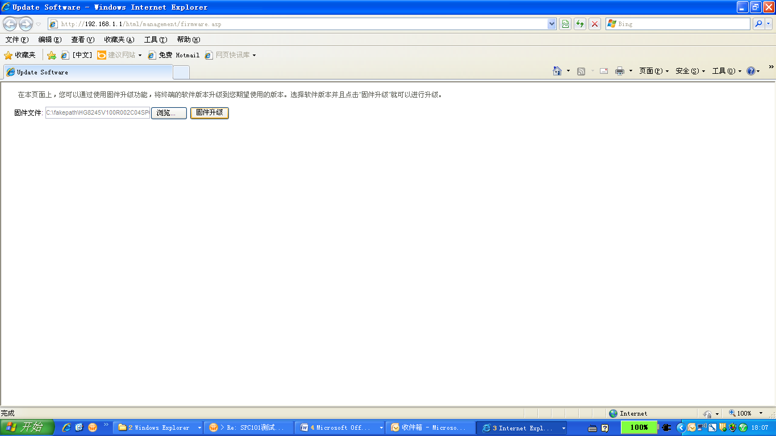
6、提示升级完成后，要点击“重启”。
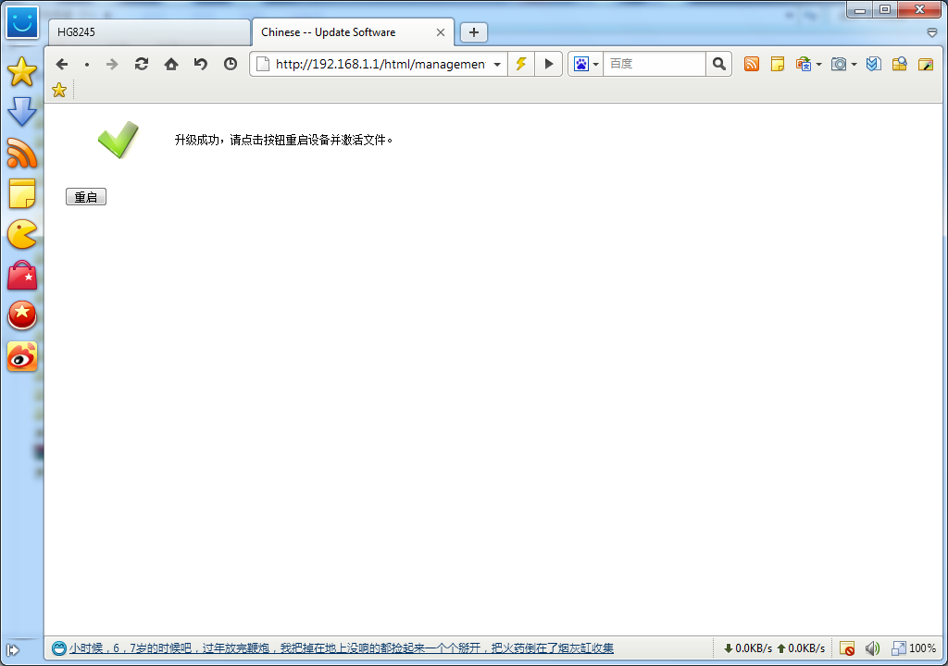
6、重启完成后，重新登录E8-C设备，在打开IE页面，输入192.168.1.1,进入登录页面：
账号输入：telecomadmin
密码：nE7jA%5m
进入页面，可以看到版本：
检查版本是否变成V100R002S101，如果是V100R002S101,则说明成功；
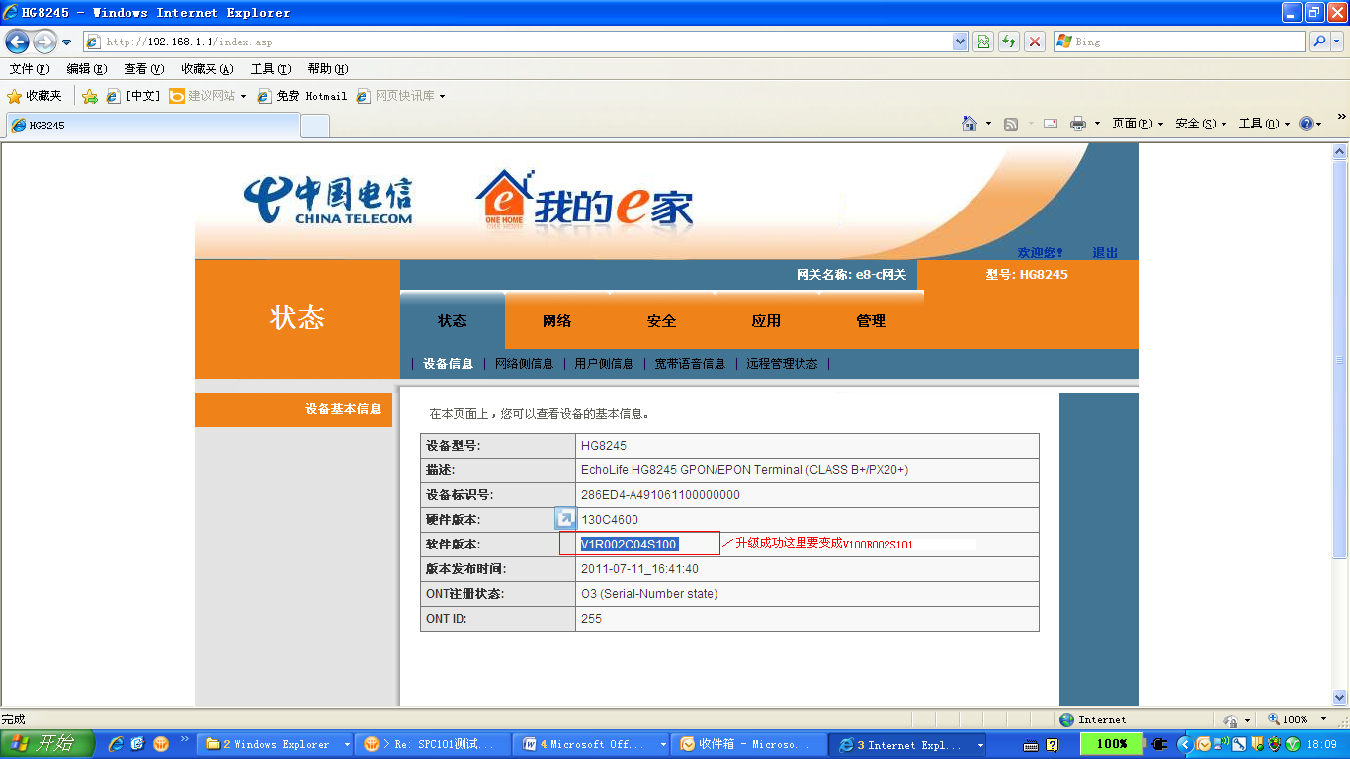
7、关闭设备，断电，完成设备升级！

注意事项：
1、在升级过程中不能对E8-C设备进行断电或重启操作！！！
2、如果不出现下图的提示重启界面，则可以认为升级失败，需要重新进行升级操作！直到出现这个界面为止

3、如果在进行固件升级中出现如下提示，不可进行断电！！要继续等待3分钟，直到能能点击“固件升级”即可
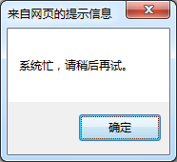
4、设备重启成功后的状态：POWER灯、 LAN灯、 WLAN灯常亮；LOS灯红灯闪烁（不接光纤情况下）

